一、選擇題(每題4分，共40分)
- 下列敘述何者正確？
(A) 因為2 , 5 , 7 , 9 , 28 沒有規律，所以不是數列 。
(B) 3 , 3 , 3 , 3 , 3 不是等差數列。
(C)數列 , , $\frac{1}{5}$ , $\frac{1}{6}$為等差數列。
(D)$2+4+8+\text{16}+\text{20}+\text{22}=$$\frac{(2+\text{22})×6}{2}$ 。

- 一等差數列＜$a_{n}$＞：21 , 18 , 15 , 12 ,…，請問下列敘述何者正確？
(A) 公差為3 (B) $a_{7}$＝0
(C) $a_{\text{30}}−a_{\text{31}}$< 0 (D) $a_{\text{20}}+a_{\text{50}}=a_{\text{10}}+a_{\text{60}}$

- 下列圖形中，何者不是線對稱圖形？
(A) (B)
(C) (D)

- 如圖，已知直線$L_{1}$、$L_{2}$交於A點，且$\overline{\text{PA}}$⊥$L_{2}$於A點，$\overline{\text{QA}}$⊥$L_{1}$於A點，則下列敘述何者錯誤？

(A)∠1＝∠4 (B)∠2＝∠6
(C)∠1＋∠2＋∠4＋∠6＝180º
(D)∠3與∠6互為對頂角

- 下列皆為有50項的等差級數，則何者的級數和最大？
(A) 1＋5＋9＋…＋197
(B) 26＋29＋32＋…＋173
(C) 42＋44＋46＋…＋140
(D) 60＋61＋62＋…＋109
- 觀察右圖中數列的規則，試求出圖中所有數字的總和為多少？
(A) 210 (B) 230
(C) 250 (D) 280
(B)$\overline{\text{PM}}$是$∠\text{APB}$的角平分線
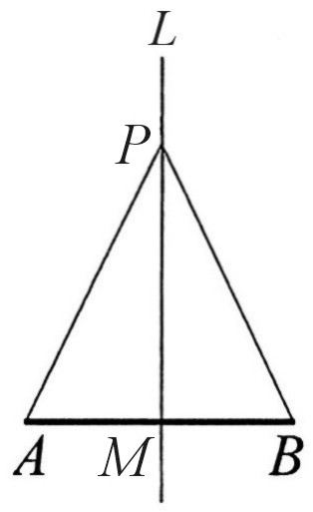
- 如圖，L為$\overline{\text{AB}}$的垂直平分線，且交$\overline{\text{AB}}$於M點。若P為L上任一點，則下列敘述何者錯誤？
(A)$Δ\text{PAB}$一定是正三角形
(B)$\overline{\text{PM}}$是$∠\text{APB}$的角平分線
(C) A、B兩點是以直線L為對稱軸
的一組對稱點
(D)$Δ\text{PAB}$是以直線L為對稱軸的線對稱圖形

- 依照下圖指示，先將正方形色紙對摺兩次後，在右下角打一小洞，則剩下的紙張展開後，是
下列哪一個圖形？
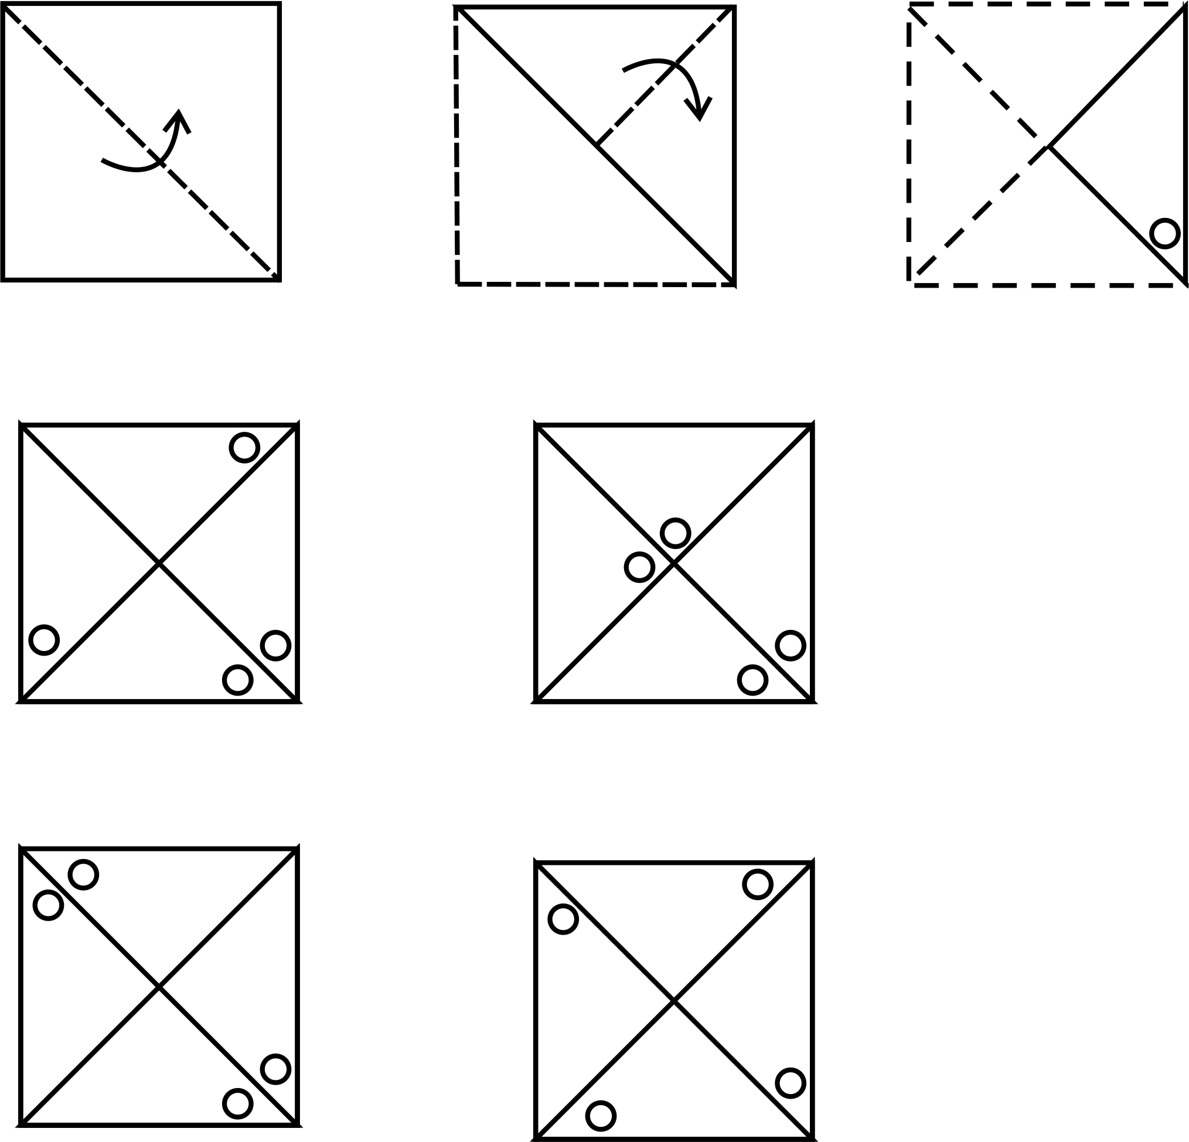

(A) (B)

(C) (D)

- 從22、－15、－7、59四個數中刪掉一個數，剩下的三個數由小而大，依序排列成一等差數列，請問應該刪掉哪一個數？
(A) 22 (B) －15 (C) －7 (D) 59
背面尚有試題
- 如圖，若圓O半徑為18，
$∠\text{AOB}$、$∠\text{BOC}$、
$∠\text{COD}$、$∠\text{DOA}$四個角的度數成等差數列，
公差為20度，則下列何者正確？
(A) ︵︵︵︵長、Combin長、︵︵︵︵長、Combin長為等差數列，
且公差為2$π$。
(B) ︵︵︵︵長、Combin長、︵︵︵︵長、Combin長為等差數列，且公差為$π$。
(C) ︵︵︵︵長、Combin長、︵︵︵︵長、Combin長為等差數列，且公差為$\frac{π}{2}$。
(D) ︵︵︵︵長、Combin長、︵︵︵︵長、Combin長不為等差數列。

二、填充題(每格4分，共60分)
  - (A) (B) (C)
(D) (E)
上面圖形中，O皆為圓心，請問哪些灰色部分為扇形：
＿＿＿＿＿＿。（請填代號）
  - 一等差數列的首項為8，公差為－3，請寫出此數列的前五項：_____________。

  - 等差數列：★, －2, 7, ◆, 25，請問◆＋★＝______。

  - 等差數列：－34, －31, －28, …，若第n項為14，求n＝_________。

  - 設$3x+1$、$2x−2$、$−x+1$三數成等差數列，則公差的數值為＿＿＿＿＿＿＿。

  - 自500到800的正整數中，除以7餘4的數有 個。
  - 某等差級數首項為18，公差為－3，則此級數
前20項的和為___________。

  - 有一等差數列<$a_{n}$>： 1，3，5，7，9，11，13，15，17，…，求$a_{1}+a_{4}+a_{7}+a_{\text{10}}+a_{\text{13}}+a_{\text{16}}+a_{\text{19}}+a_{\text{22}}$＝ 。

  - 在1和10中間插入N個數，使全部數字成為一等差數列。若要使此等差數列的總和大於100，則滿足此條件的最小N值為______________。
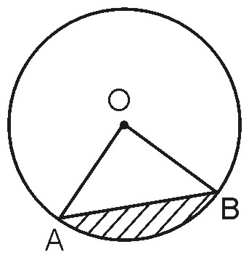
  - 如圖，圓O的半徑10公分，$∠\text{AOB}=\text{90}°$，求斜線部分的弓形周長為 公分。

  - 已知$∠A$的度數恰好是其餘角與補角度數之等差中項，求$∠A$為 度。

  - 等差級數(－2)＋4＋10＋……＋n＝372，求n＝ 。

  - 如圖，已知B、C、D三點在同一直線上
，且∠ACE＝30°，∠ACD＝40°。
若A點以Combin為對稱軸的對稱點為$A^{'}$
，E點以Combin為對稱軸的對稱點為
$E^{'}$，求$∠A^{'}CE^{'}$＝ 度。

  - 如圖，將一等差數列2，4，6，8，…，按順序填入
不同區域中，每一區的個數與編號數相同，試求出
第十區內的所有數字總和為＿＿＿＿＿＿。
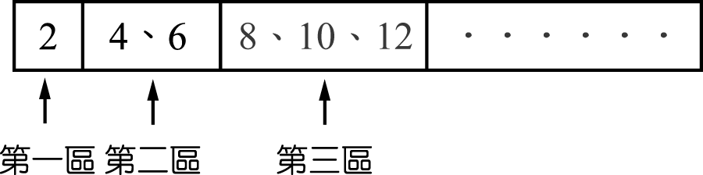

  - 如下圖，△ABC和△DEF皆為邊長10公分、高為$5\sqrt{3}$公分的正三角形，且△ABC和△DEF的一邊皆與直線L重疊，$\overline{\text{AD}}$＝10公分，若△ABC以A為圓心順時鐘旋轉，△DEF以D為圓心逆時鐘旋轉，直到兩個三角形完全重合時停止轉動，則兩個三角形轉動過程中掃過的區域面積為 平方公分。

